В край берез и полей
Сартаково — небольшое и, казалось бы, ничем не примечательное село, которое возродил к жизни один человек – житель села В.Н. Исайчев. Благодаря его деятельности, активной позиции, неравнодушному отношению к своей родной земле, где прошли его детство и юность, село обрело всероссийскую и международную известность. Там появился своеобразный духовно-мемориальный комплекс, состоящий из сельского музея, храма, памятника князю Владимиру, святого источника. В экскурсию входит посещение музея, интерактивные программы «Чай кипит – плясать велит»: чаепитие из настоящего самовара и мастер-класс «Деревенская кадриль» или «Кукла-Утешница».
Предмет: Окружающий мир. Народная культура.
Тема: Моя малая родина.
Формат: Интерактивная экскурсия.
Продолжительность: 5-6 часов
Маршрут: Нижний Новгород – Сартаково – Нижний Новгород
Место проведения: Музейный комплекс «Березополье».
В стоимость экскурсии входит:
- экскурсионное обслуживание (включая билеты в музей и услуги экскурсовода);
- транспортное обслуживание автобусом (не более 5-6 часов);
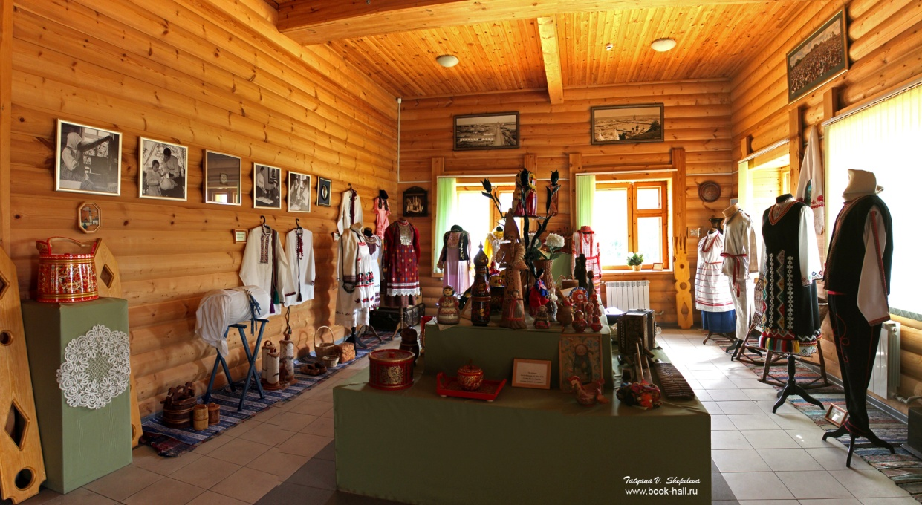
- чаепитие, мастер-класс.

